Дніпровський національний університет
імені Олеся Гончара
ФАКУЛЬТЕТ ПРИКЛАДНОЇ МАТЕМАТИКИ
КАФЕДРА КОМП’ЮТЕРНИХ ТЕХНОЛОГІЙ

КУРСОВА РОБОТА
З ДИСЦИПЛІН ПРОФЕСІЙНОЇ ПІДГОТОВКИ

на тему: «Візуалізація роботи системи антенних випромінювачів із фазовим зсувом»

Освітньо–професійна програма:
Комп’ютерне моделювання та технології програмування

Спеціальність 113 Прикладна математика

Галузь знань 11 Математика і статистика
Рівень вищої освіти перший (бакалаврський)

Студента 3 курсу групи ПА-19-2
Ільяшенка Є.В.

Керівник_Степанова Н.І.____________
__доц., канд. фіз.-мат. наук_________ (посада, вчене звання, науковий ступінь, прізвище та ініціали)

Кількість балів ___________
Національна шкала _______

Члени комісії:
Зайцев В.Г.
(підпис) (прізвище та ініціали)
Сафронова І.А.
(підпис) (прізвище та ініціали)
Степанова Н.І.
(підпис) (прізвище та ініціали)

м. Дніпро, 2022 р.
Зміст
Галузь знань 11 Математика і статистика 1
ВСТУП 3
ПОСТАНОВКА ЗАДАЧІ 6
1 ТЕОРЕТИЧНІ ВІДОМОСТІ 7
1.1 Хвиля 7
1.2 Різновиди хвиль 7
1.3 Електромагнітне випромінювання 8
1.4 Довжина хвилі 10
1.5 Період хвилі 10
1.6 Частота хвилі 11
1.7 Фаза хвилі 11
1.8 Математичний опис хвилі 12
1.9 Інтерференція 12
1.10 Зсув фаз у ФАР 14
2 ПРОГРАМНА РЕАЛІЗАЦІЯ 16
2.1 Обрання програмного забезпечення 16
2.2 Unity3D 16
2.3 Скрипти програми 18
2.4 Запуск програми 18
2.5 Код програми 20
3 ПРИКЛАД РОБОТИ 22
ВИСНОВКИ 26
СПИСОК ВИКОРИСТАНОЇ ЛІТЕРАТУРИ 27

ВСТУП

У ХХІ столітті кількість наукових та технічних винаходів людства зростає рекордними темпами. За останні декілька століть ми винайшли більше, ніж за всю попередню історію. Це відбувається насамперед через спрощення обміну інформацією.
Технології інформаційного обміну з’явилися ще у прадавні часи. Спочатку люди винайшли мову. Це дозволило нашим пращурам комунікувати між собою, ділитися інформацією та зберегти знання далеким потомкам. Пізніше з’явилася писемність. Тепер люди могли записувати інформацію на фізичних носіях. Такі носії були дуже різноманітні, від висікання на стінах до записів на папері. Зберігалися вони набагато більше за життя людини. Так інформацію перестали втрачати. Усе, до чого здогадувалися люди, відтоді можна було записати та продовжити вивчати після смерті першовідкривача. До того-ж життя людини не було таким довгим, як зараз. І тому цей винахід стає ще більш важливим у історії інформаційного обміну людства.
Але інформацію, збережену на фізичних носіях, дуже важко передавати на великі відстані. Може так статися, що людина, яка здатна закінчити дослідження, знаходиться за декілька тисяч кілометрів. І вона навіть не знає про це дослідження. Тому наступним поштовхом для наукового прогресу людства було книгодрукування. Відтоді інформацію можна було розповсюджувати, вивчати, зберігати у різних містах. Саме у ті часі у багатьох містах Європи з’являються університети, наукові товариства, відбуваються значні наукові відкриття.
З появою електроенергії люди винайшли телеграф. Це був перший винахід, який дозволяв передавали інформацію на величезні відстані.
Одним з найважливіших наукових досягнень тих часів було відкриття хвильових процесів, тобто процесів розповсюдження коливань у певному середовищі. Таким середовищем може виступати речовина (рідина, повітря, тверде тіло), хвилі можуть поширюватися і в вакуумі (електромагнітні, гравітаційні).
За допомогою хвиль стало можливим передавати інформацію по повітрю, без дротів (радіохвилі), що зробило інформацію ще більш доступною. Тепер у різних точках планети люди могли прослухати повідомлення з іншого місця, навіть з протилежної сторони Землі.
У середині ХХ століття було створено першу електронно-обчислювальну машину (ЕОМ). ЕОМ дозволили автоматизувати багато речей, в тому числі і передачу інформації.
З тих славетних часів змінилося дуже багато. На відміну від перших підходів щодо пересилання інформації, розробки відповідного програмного забезпечення, зараз ми можемо писати текст, а не кодувати його за допомогою нулів та одиниць, бо це на себе взяв швидкодіючий і невтомний комп’ютер.
Крім того, у даний час у людства є мережі, у яких кожен може обмінюватися інформацією з будь-ким. Ми можемо ідентифікувати себе, верифікувати, працювати сумісно над одним проектом або дослідженням. Люди можуть проводити операції на відстані, бачити один одного, чути. І робити це без дротового підключення допомагають як раз хвилі. Саме вони передають інформацію на відстані.
Щоб обмінюватися інформацією за допомогую хвиль, нам потрібен передавач та приймач. Передавач у момент часу або викликає коливання у повітрі, або ні. Цим він і кодує інформацію. Задача приймача зловити цей сигнал та розшифрувати його. Щоб відрізняти різні сигнали від один одного, використовують різну частоту. Ця частота слугує каналом зв’язку між передавачем та приймачем. Щоб хтось раптово не почав використовувати ту саму частоту, люди заздалегідь домовляються між собою, хто яку частоту буде використовувати. Частота вимірюється у герцах, передавач збуджує коливання заданної частоти, а приймач шукає частоту випромінювача.

Сигнал з часом слабкішає, і якщо передавач буде занадто слабким, або далеко, сигнал може не дійти до приймача. Точковий випромінювач збуджує хвилю у всіх напрямках. Тобто майже вся енергія не використовується і тільки мала її частина слугує для передачі сигналу саме до приймача.
Якщо нам потрібно збільшити відстань між передавачем та отримувачем, ми можемо піти двома шляхами:
Перший шлях — це збільшити потужність передавача. Він буде передавати сигнал на більшу відстань, але так само, більша частина енергії буде витрачена нераціонально. До того ж це забруднює ефір. Оскільки сигнал не буде згасати на більшій відстані, використання цієї частоти стане неможливим, доки сигнал не угасне повністю.
І другий, більш раціональний шлях — це використовувати інтерференцію. Інтерференція — це явище накладання двох або більше хвиль, в результаті чого в одних місцях спостерігається підсилення кінцевої хвилі, а в інших послаблення. Тобто, ми можемо використати 2 випромінювача меншої сили і поставити їх таким чином, щоб в потрібному напрямку хвиля підсилювалася, а в інших послаблювалася. Це має багато переваг:
- Ми менше забруднюємо «ефір» своїми повідомленнями.
- Ми витрачаємо стільки-ж енергії, а отримуємо кращий результат.
- Можливість будувати складні антенні системі.
Таким чином ми дісталися до фазованої антенної решітки.
Фазована антенна решітка — це антена, яка складається з декількох антен, які існують у одній системі і кожен окремий передавач знаходиться на однаковій відстані від сусідніх.
Якщо правильно співставити кількість передавачів, відстань між ними та довжину хвилі, ми отримаємо вузький «промінь» сигналу, який по силі буде дорівлювати силі випромінювання усіх його передавачів. Змінюючи зсув фази між випромінювачами, ми можемо змінювати кут випромінювання.

ПОСТАНОВКА ЗАДАЧІ

Метою даної роботи є ознайомлення з особливостями хвильових процесів, принципами функціонування системи випромінювачів, розробка програми візуалізації розповсюдження випромінювання від фазованої антенної решітки з фазовим зсувом.
Для виконання поставлених задач необхідно:
- дослідити та провести аналіз предметної області, а саме: ознайомитися з математичним описом процесів розповсюдження хвилі, визначити їх основні характеристики, проаналізувати принципи функціонування пристроїв випромінювання, зокрема фазованої антенної решітки, та галузі використання вказаних технічних пристроїв;
- провести огляд і аналіз існуючих алгоритмів моделювання процесу випромінювання;
- визначити функціональні вимоги до програмного забезпечення, обрати мову і платформу для програмної реалізації;
- спроектувати, розробити та протестувати програму візуалізації роботи фазованої антенної решітки;
- розробити інтерфейс для зручного користування додатком;
- проаналізувати отримані результати;
- зробити висновки, визначити способи подальшого поліпшення програми візуалізації системи хвильового випромінювання.

1 ТЕОРЕТИЧНІ ВІДОМОСТІ

1.1 Хвиля

Хвиля — це процес росповсюдження коливань у будь-якому фізичному середовищі. При цьому частинки середовища не рухаються разом з хвилею, а коливаються навколо своїх положень рівноваги.
Хвилі характеризують величиною збурення — амплітудою й напрямком поширення.
Поняття хвилі є фундаментальним поняттям фізики, розуміння змісту якого необхідне при аналізі широкого кола явищ в сучасному світі. Хвилі існуюсь усюди навколо нас. Світло, звуки — це хвилі. У квантовому світі навіть частинки ведуть себе, як хвилі.

1.2 Різновиди хвиль

Хвилі поділяються на наснупні різновиди:
За характером розповсюдження:
- Біжучі хвилі
Це хвильовий рух, під час якого поверхня рівних фаз переміщується з кінцевою шведкістю.
Приклад: Пружні звилі у стрижні.
- Стоячі хвилі
Це хвилі, які при будь-якій фазі коливань не поширюються в просторі. Характерною особливістю є наявність у ній вузлів та пучностей.
У вузлах амплітуда хвилі дорівнює нулю.
У пучностях амплітуда максимальна.
Така хвиля утворюється в результаті накладання двох біжучих хвиль, які поширюються назустріч одна одній.
Приклад: зафіксована мотузка на одму кінці, яка коливається вручну або поршнем на іншому. Генерує стоячі хвилі вздовж її довжини.
За типом коливань:
- Поперечні
Це хвилі, у яких коливання відбуваються в площині, перпендикулярній до напрямку поширення.
Приклад: Електромагнітні хвилі у вакуумі.
- Повздовжні
Поздовжні хвилі - це хвилі, у яких коливання в кожній точці простору паралельні напрямку розповсюдження.
Приклад: Поздовжні звукові хвилі в газі.

1.3 Електромагнітне випромінювання

Електромагнітне випромінювання — це взаємопов’язані коливання електричного і магнітного полів, що утворюють електромагнітне поле.
Електромагнітне випромінювання поділяється на:
1) Радіохвилі
2) Інфрачервоне випромінювання
3) Видиме випромінювання
4) Ультрафіолетове
5) Рентгенівське
6) Гамма
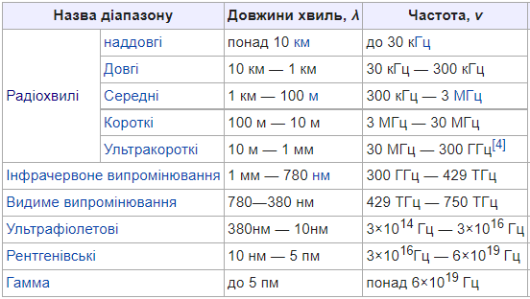Рисунок 1.1 - Типи електромагнітного випромінювання (1)
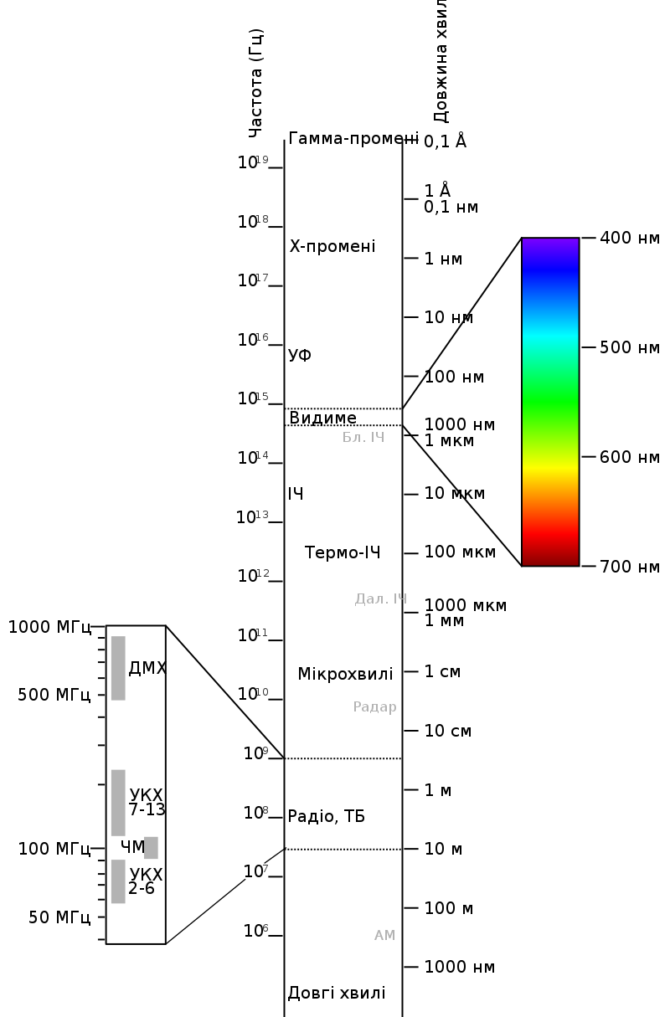Рисунок 1.2 - Типи електромагнітного випромінювання (2)

Електромагнітні хвилі мають декілька основних властивостей:
1) Довжина хвилі
2) Частота хвилі
3) Період хвилі
4) Фаза хвилі

1.4 Довжина хвилі

Довжина хвилі — це відстань, взята вздовж променя, між двома точками, які коливаються в одній фазі. Позначається, як λ (лямбда) і вимірюється в одиницях довжини.

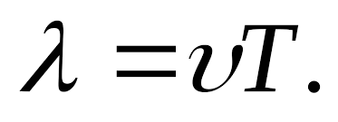Рисунок 1.3 - Рівняння довжини хвилі
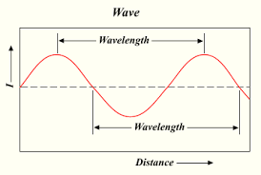Рисунок 1.4 - Візуалізація довжини хвилі

1.5 Період хвилі

Період хвилі — це час, за який хвиля поширюється на відстань, що дорівнює довжині хвилі. Позначається, як T, та вимірюється в одиницях часу.
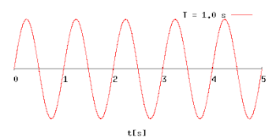Рисунок 1.5 - Період хвилі

1.6 Частота хвилі

Частота — це кількість коливань, які здійснить частинка хвилі за одиницю часу. Позначається, як v (ню) і вимірюється в одиницях, обернених до одиниць часу.

1.7 Фаза хвилі

Фаза — це характеристика коливання, що визначає вадмінність між двома подібними коливаннями, які починаються в різні моменти часу.
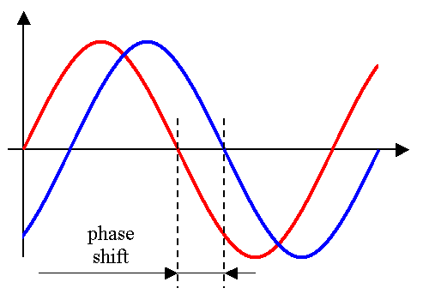Рисунок 1.6 - Візуалізація зсуву фази

1.8 Математичний опис хвилі

Описується хвиля за допомогою наступного рівняння, де х — просторова змінна, t – часова, A – амплітуда, v – частота хвилі.
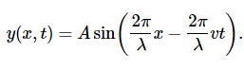Рисунок 1.7 - Рівняння хвилі
Також хвильову функцію можна записати, як диференційне рівняння другого порядку.
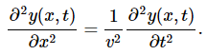Рисунок 1.8 - Диференційне рівняння хвилі

1.9 Інтерференція

Інтерференція — це явище накладання двох або більше когерентних хвиль, в результаті чого в одних місцях спостерігається підсилення кінцевої хвилі, а в інших послаблення. Вона спостерігається у когерентних хвилях різноманітної природи — на поверхні води, у поперечних, поздовжніх звукових та електромагнітних.
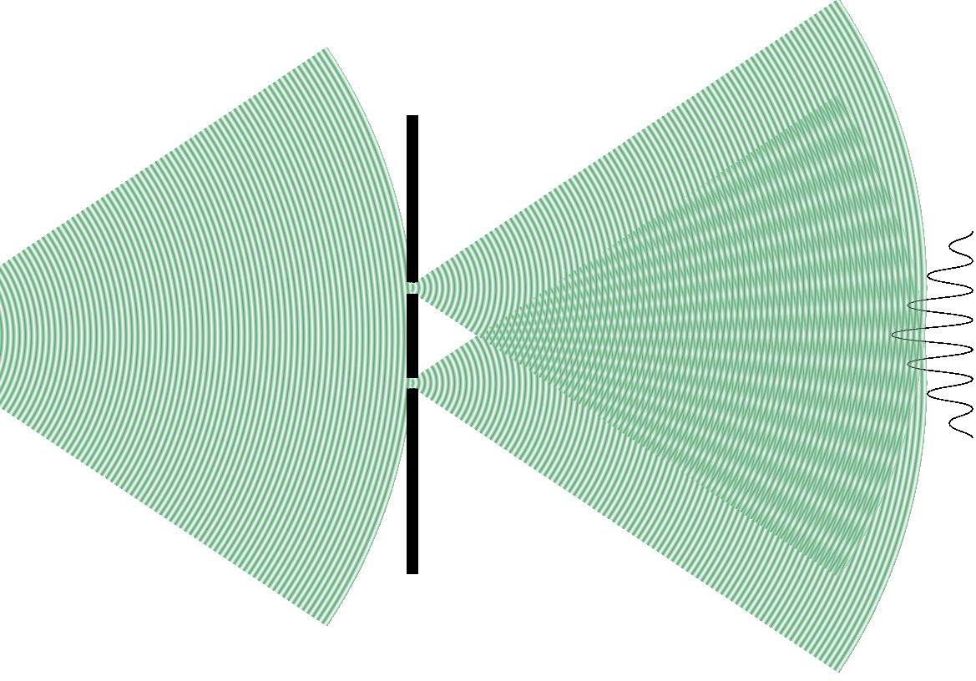Рисунок 1.9 - Інтерференція від двох щілин

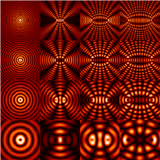Рисунок 1.10 - Картина інтерференції двох кругових хвиль, у залежності від довжини хвилі та відстані між джерелами

При зіткненні, звилі поділяються на конструктивні, та деструктивні:
1) Конструктивні хвилі накладаються одне на одного.
2) Деструктивні знищують одне одного.

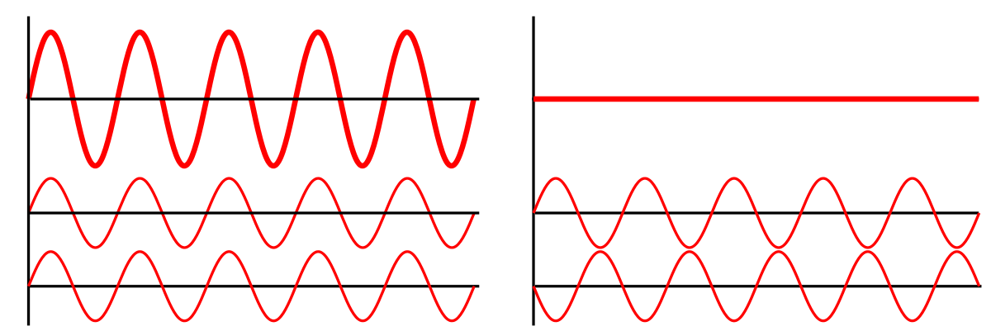Рисунок 1.11 - Конструктивні та деструктивні хвилі

Ліворуч конструктивні хвилі, які об’єднуються в одну хвилю з більшею амплітудою. Праворуч деструктивні хвилі, які знищують одна одну.

1.10 Зсув фаз у ФАР

Фазована антенна решітка базується на принципу зсуву фаз. За допомогою цього ФАР повертає сигнал. Оскільки відстань між сусідніми випромінювачами у ФАР завжди однакова, зсув фази між ними теж буде однаковим. Таким чином зсув фази між першим і останнім випромінювачем буде у n раз більше, ніж між сусідніми випромінювачами. Через це, при виходу з ладу одного з випромінювачей, ФАР не втратить роботоздатносні, але її ефективність зменшиться.
Відношення кута зсуву променя та зсуву фази задає наступня формула, де d – відстань між сусідніми випромінювачами, λ — довжина хвилі, φ — фазовий зсув, Θ — кут нахилу променя.
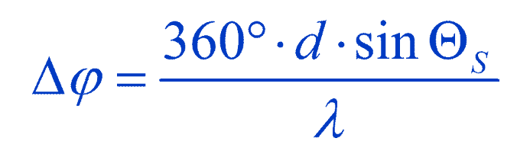Рисунок 1.12 - Відношення зсуву фази і куту нахилу

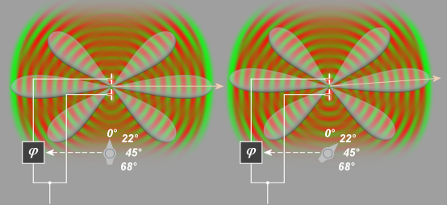Рисунок 1.13 - Ліворуч: два випромінювача з однаковою фазой. Праворуч: два випромінювача з зсувом фази

2 ПРОГРАМНА РЕАЛІЗАЦІЯ

2.1 Обрання програмного забезпечення

Для реалізації програми я обрав платформу Unity3D. За допомогою нього можна одразу після створення проекта перейти до реалізації задумки. Це дозволяє значно скоротити час розробки та написати більш оптимізовану програму. Саму візуалізацію я вирішив робити за допомогою шейдерів, це дозволить зробити симуляцію миттєво.
Unity3D підтримує мову програмування C# і шейдерну мову програмування CG. Отже я використав їх.

2.2 Unity3D

У Unity все починається зі сцени. Це наш навколишній простір, який зберігає всі об’єкти і у якому виконується уся програма.
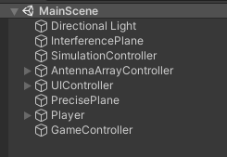Рисунок 2.1 - Hierarchy window
На сцені кожен об’єкт — це об’єкт типу gameObject. Це може бути будь що:
1) Камера, через яку ми бачимо простір.
2) Площина, на якій ми малюємо розповсюдження хвиль.
3) UI, який дозволяє керувати програмою.
4) І навіть об’єкти, які ми не бачимо, контролери та освітлення.
Ці об’єкти можуть об’єднуватися у складну ієрархію, що допомагає нам їх групувати.
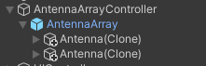Рисунок 2.2 - Parent-child hierarchy
Кожен gameObject може зберігати у собі компоненти, в тому числі і скрипти, де ми і пишемо логіку програми. Кожен gameObject обов’язково має компонент Transform, який дозволяє орієнтувати його у просторі.
Все це ми бачимо через вікно з назвою: Inspector. Воно доступне нам тільки у редакторі й дозвоняє зручно налаштовувати програму. Саме тут ми можемо керувати нашими компонентами, додавати скрипти, або, наприклад, рендерер поверхні, щоб візуально бачити об’єкт.
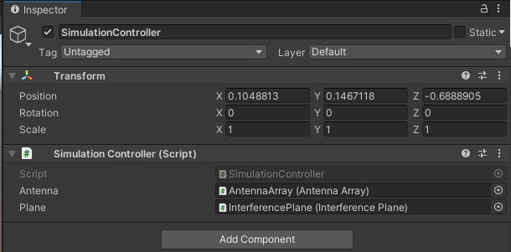Рисунок 2.3 - Inspector menu

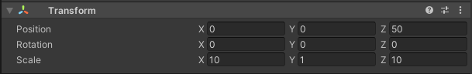Рисунок 2.4 - Transform component

2.3 Скрипти програми

В цілому в програмі існує 12 різних скриптів та один шейдер.
UI скрипти, які маркують елементи інтерфейсу та передають данні до контроллерів:
- Antenna Array Controller Menu
- Main Bar
- Settings Menu
- Simulation Controller Menu
Controller скрипти, які приймають данні та виконують программу:
- Antenna Array Controller
- Game Controller
- Simulation Controller
- UI Controller
Та інші скрипти, які маркують об’єкти сцени:
- Antenna – об’єкт антени
- Antenna Array – об’єкт масиву антен
- Free Cam – камера глядача
- Interference Plane – площина, на якій відмальовуються хвилі

2.4 Запуск програми

Після запуску програми ми бачимо головне меню та площину з симуляцією. Перш за все нам потрібно сгенерувати антену.
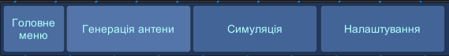Рисунок 2.5 - Головне меню програми
Рисунок 2.6 - Меню "Генерація антени"

Заходимо у пункт меню «генерація антени» та задаємо кількість випромінювачів та відстань між ними. У меню «Симуляція» задаємо довжину хвилі та кут нахилу.
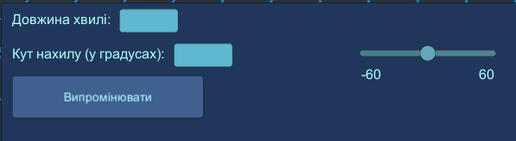Рисунок 2.7 - Меню "Симуляція"
Праворуч ми бачимо слайдер, на якому можна вибрати кут нахилу. При зміні значень на слайдеру, симуляція буде перезавантажуватися кожен раз, як ми змінимо значення.
Основна робота програми відбувається у двох файлах:
1) скрипт SimulationController.cs
2) шейдер InterferenceShader.shader
SimulationController.cs має основний метод void Emit, у якому ми завантажуємо данні до шейдеру.

2.5 Код програми

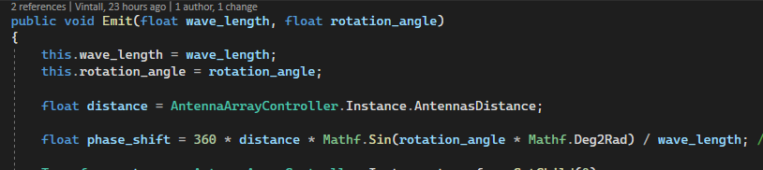Рисунок 2.8
Спочатку ми вираховуємо зсув фази.
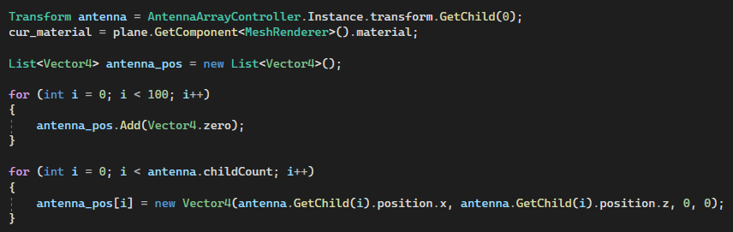Рисунок 2.9
Заповнюємо одновимірний массив з координатами випромінювачів.
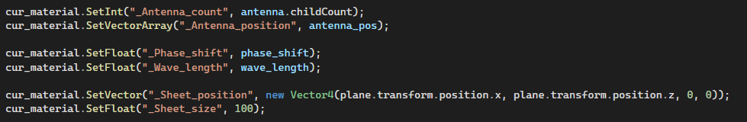Рисунок 2.10
Відсилаємо усі необхідні данні до шейдеру.
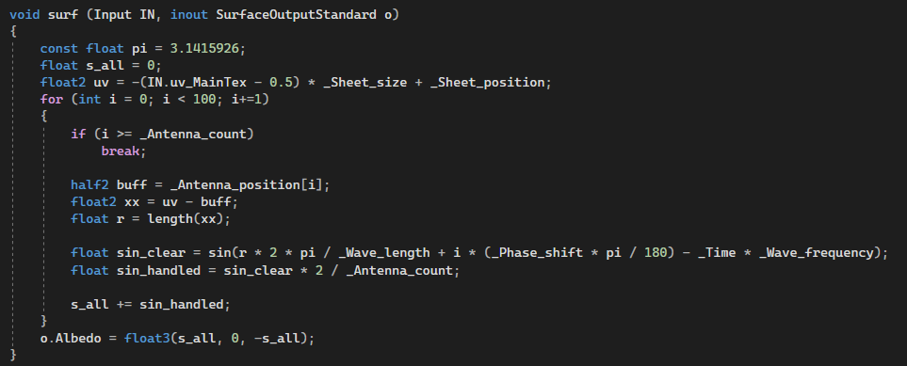Рисунок 2.11
У шейдеру ми повинні перевести координати з проміжку [0; 1] до світових координат. Після чого ми беримо позицію кожного випромінювача, знаходимо відстань до нього і знаходимо значення хвильової функції у цій точці.
Кожне значення функції я розділяю на кількість випромінювачів, щоб не пересвітлювати інтерференційну картину. Збираємо всі значення у одну змінну, так використовуємо це значення, як коефіцієнт меж двома кольорами.

3 ПРИКЛАД РОБОТИ

3.1 Задання данних
Після запуску, програма виглядає наступним чином.
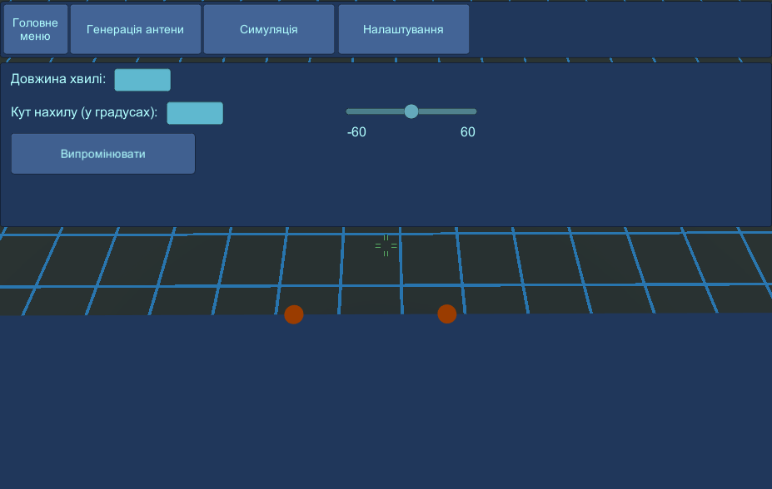Рисунок 3.1
Виставляє значення:
1) Кількість випромінювачів: 20
2) Відстань між сусідніми випромінювачами: 1 см
3) Довжина хвилі: 3 см.
4) Кут нахилу: 0
Після натискання кнопки «Випромінювати», отримуємо наступнє інтерференційне зображення.

3.2 Результати
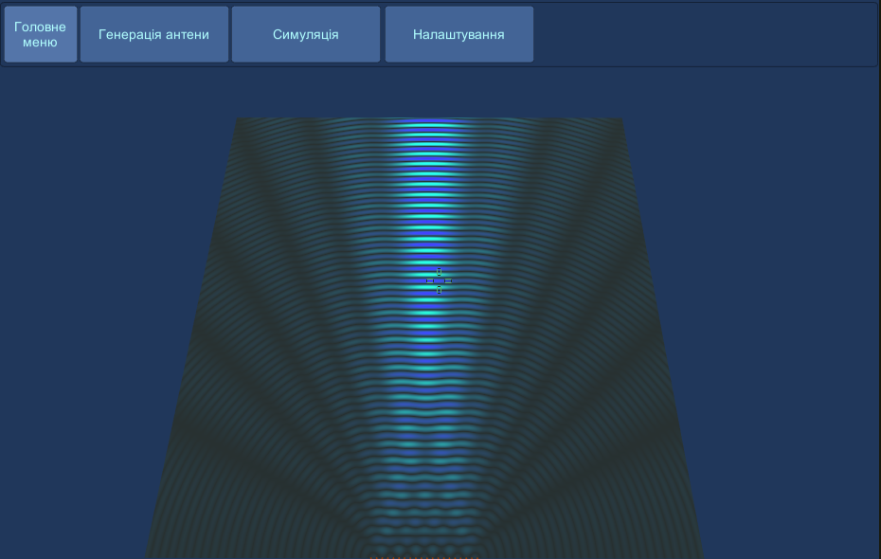Рисунок 3.2 - Інтерференційне зображення при 20 випромінювачах з відстанню 1 см, без зсуву фаз та з довжиною хвилі: 3 см
Кольор максимальної та мінімальної амплітуди за бажанням можна змінити у меню «Налаштування».
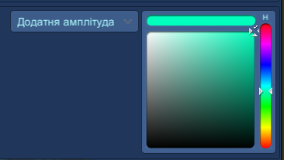Рисунок 3.3 - Елемент зміни кольору

Кут дозволяється змінювати у проміжку [-60, 60] градусів від перпендикуляру антени. Ось декілька прикладів виводу програми при різних заданих кутах.
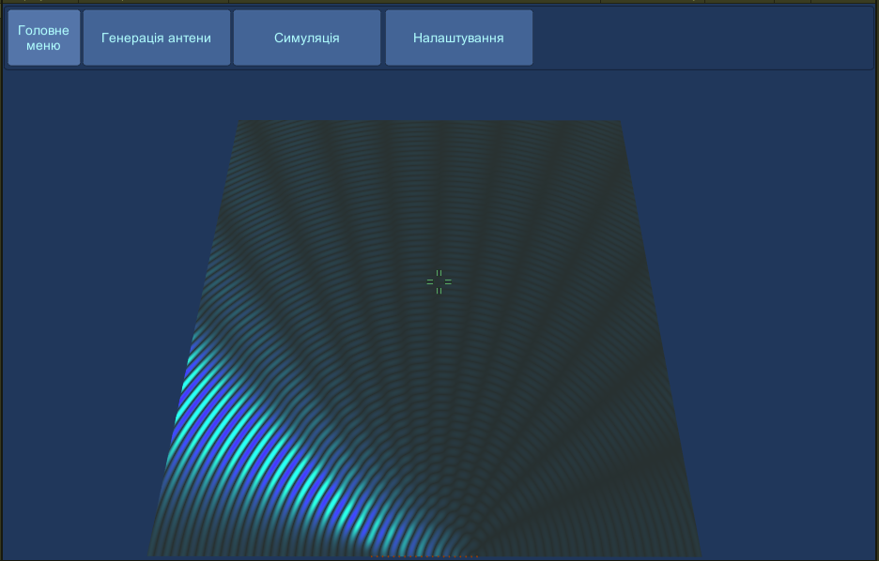Рисунок 3.4 - Інтерференція при -60 градусів
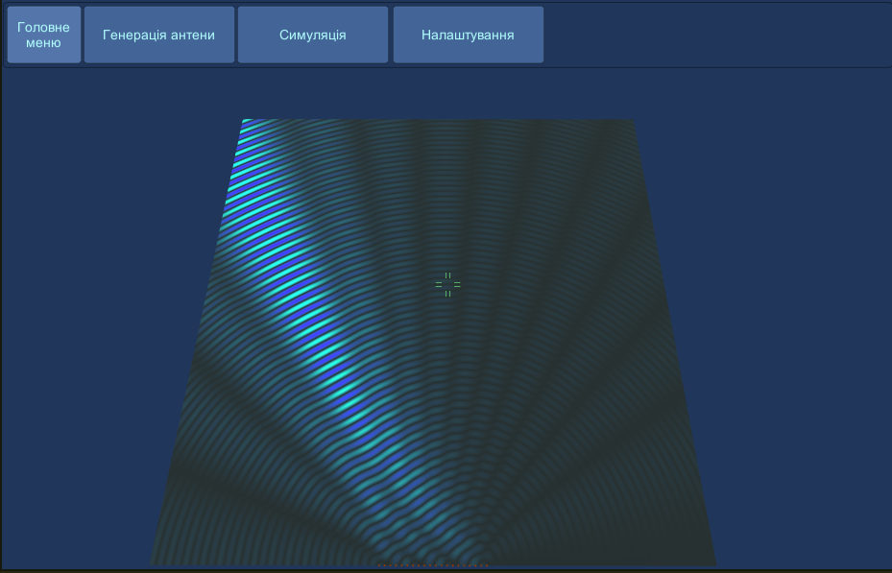Рисунок 3.5 - Інтерференція при -30 градусів
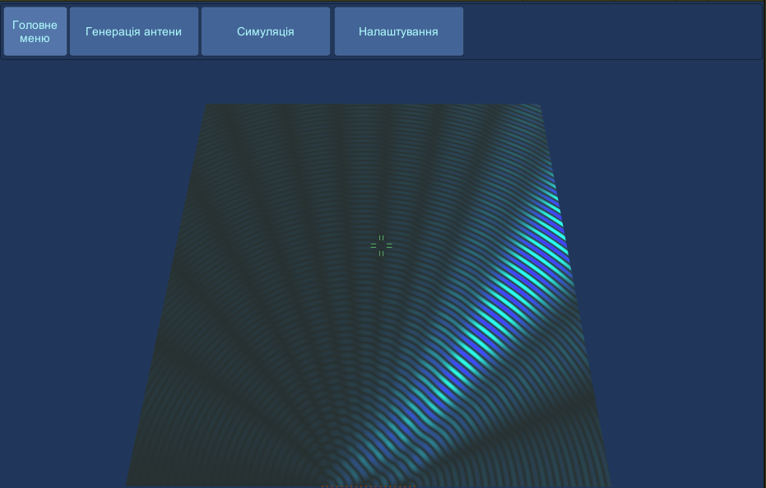Рисунок 3.6 - Інтерференція при 40 градусів
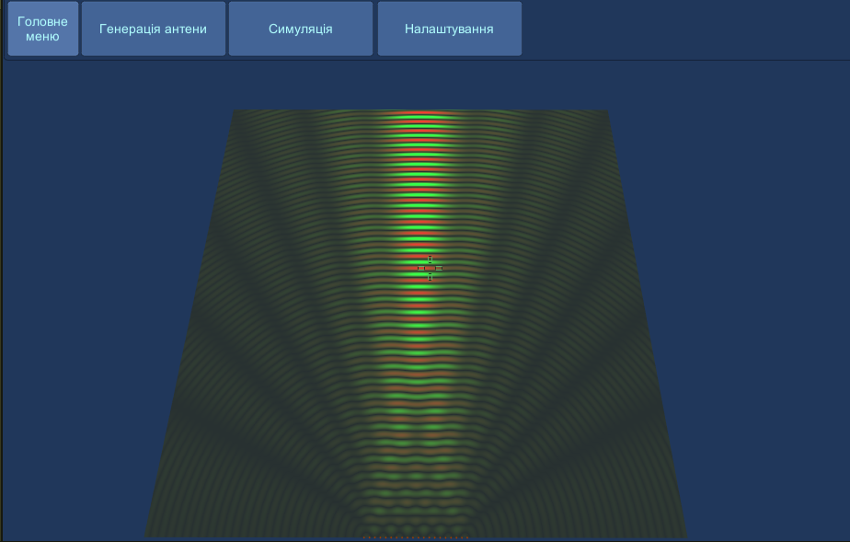Рисунок 3.7 - Приклад зміни кольору

3.3 Аналіз результатів

З малюнка Рис 3.2 та Рис 3.6 ми бачимо, що ця конфігурагія ФАР здатня випромінювати сигнал у заданому напрямку. Ми можемо вільно задати кут нахилу. Чим більше випромінювачів знаходиться у фазованій антенній решітці, тип менше розходження основного променя і тип більше сила випромінювання. Хвильовий фронт розташований вірно, а основний промінь випромінювання перпендикулярний до хвильового фронту.

ВИСНОВКИ
Виконуючи цю курсову роботу, я ознайомився з особливостями хвильових процесів, математичним описом процесів розповсюдження хвилі, визначив їх основні характеристики, проаналізував принципи функціонування пристроїв випромінювання. Обрав платформу для програмної реалізації та розробив програму візуалізації роботи фазованої антенної решітки.
Програма має зручний інтерфейс, за допомогою якого можна задати різні конфігурації фазованої антенної решітки. Оскільки візуалізація робиться за допомогую GPU, програма працює дуже швидко, а зображення генерується миттєво.
Для подальшого поліпшення програми можна додати тіло, від якого хвилі будуть відбиватися, розширити програму до третього виміру, з генерацію 3Д ФАР, зробити візуалізацію роботи радіолокаційного пристрою на основі фазованої антенної решітки.

СПИСОК ВИКОРИСТАНОЇ ЛІТЕРАТУРИ
- Mathematics of waves - https://phys.libretexts.org
- SurfaceShaders – SL-SurfaceShaders
- Фазованні антенні решітки - https://habr.com
- Фазованні антенні решітки - https://www.radartutorial.eu
- Проектування фзованних антенних решіток - https://ru.wikipedia.org
- ShaderLab: defining material properties - https://docs.unity3d.com
- Nvidia Cg Toolkit Documentation - https://developer.download.nvidia.com

